**Quartz 设计**

**🧩 Quartz 命令体系（自然语言式）**

**🏁 初始化与配置**

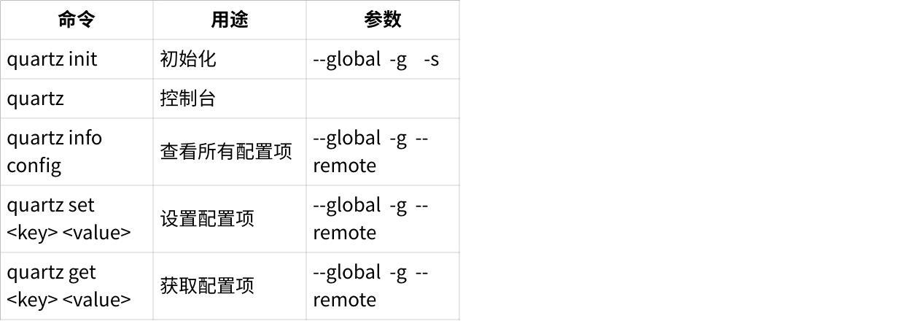

**点击图片可查看完整电子表格**

**⚙️ 配置档（Profiles）**

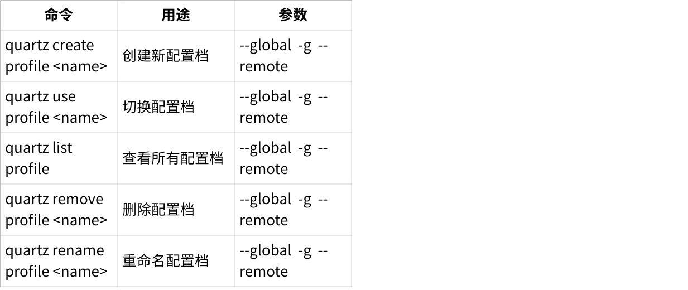

**点击图片可查看完整电子表格**

**🌿 Git 分支管理**

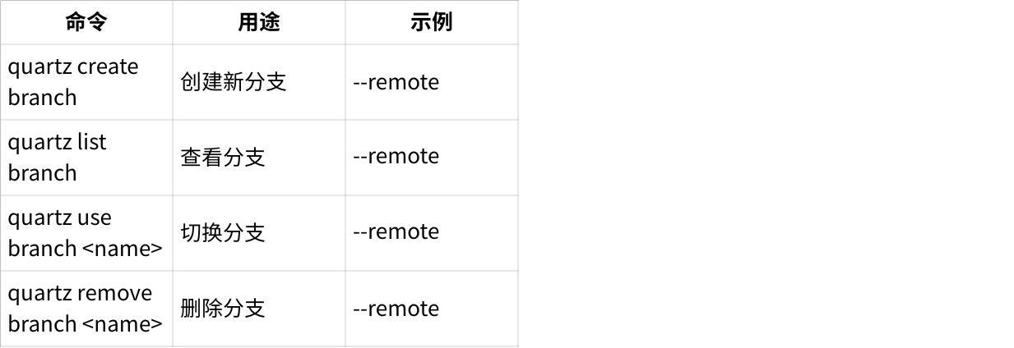

**点击图片可查看完整电子表格**

**🧾 变更日志**

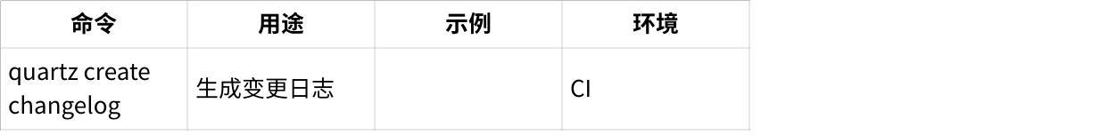

**点击图片可查看完整电子表格**

**🧠 代码审查（AI Review）**

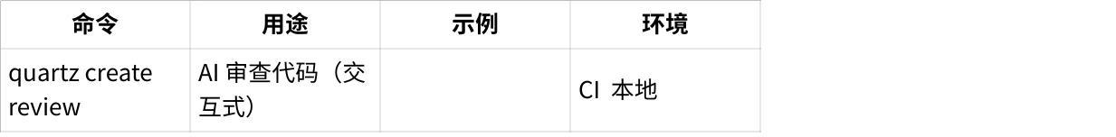

**点击图片可查看完整电子表格**

**✍️ 提交信息**

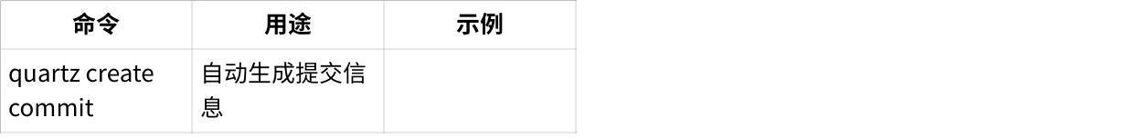

**点击图片可查看完整电子表格**

**🔀 Pull Request 管理**

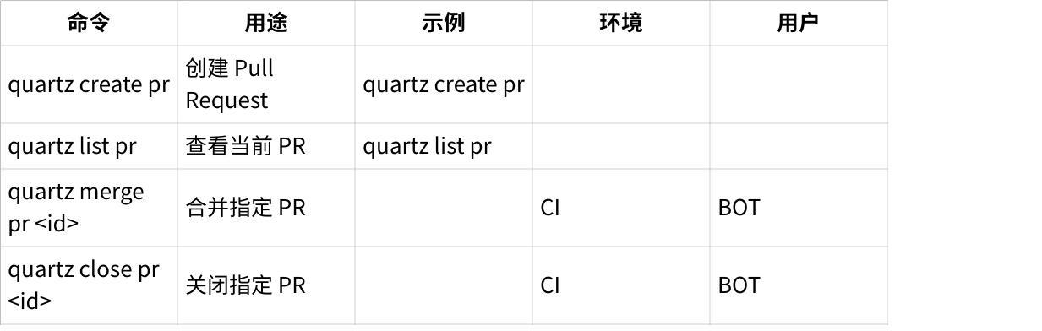

**点击图片可查看完整电子表格**

**🧩 其他通用命令**

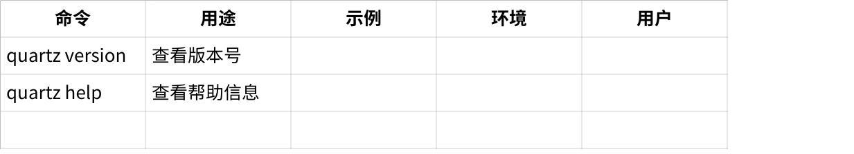

**点击图片可查看完整电子表格**

💡 **命令结构设计规则：**

|  |
| --- |
| Plain Text quartz <动词> <对象> [参数] |